计算互动系统原理与工程
“科学思维应该把自然观尽可能地制成一个和谐的体系，以近乎系统的形式，描绘出一幅自然界联系的清晰图画……这样，无数杂乱的认识资料得到清理，它们有了头绪，有了分类，彼此之间有了因果联系，知识变成了科学……”
--------------------------------------恩格斯
“如果说，在十九世纪中叶科学上的三大发现（能量守恒，细胞学说，达尔文进化论）是马克思主义辩证唯物论创立的自然科学基础的话，那么，可以毫不夸张地说，一百年后，三论或三大思维(信息、控制、系统)的产生和应用，与相对论和量子力学一样，为辩证唯物主义的进一步丰富和发展提供了现代自然科学基础……（拓展思考：三论或三大思维，在当前计算时代可整合变换为“计算互动系统”思维、“计算互动系统原理与工程”思维）”
------贝塔朗菲《一般系统论》译序及其拓展思考

当前是计算时代（也常称为信息时代、大数据时代），那么，计算无疑就是当前认识与改造世界的最需求的思维方式之一。此外，基于面向对象的视角，计算可以在各个领域继承拓展，例如，教育计算是计算在教育领域的继承拓展、地理计算是计算在地理领域的继承拓展，等等。
计算思维随人类发展而不断积淀，例如，二千多年前毕达哥拉斯哲学流派就已萌芽的万物皆数、万物皆计算、世界皆计算思想；一千多年前就已出现雏形的算盘半自动化计算；四百年前第一台模拟数据机械计算机的齿轮半自动化计算诞生；1946年第一台数字数据电子计算机的程序自动化计算诞生；2006年计算思维、计算工程思维术语正式提出；2012年至今，计算思维陆续被各个国家纳入重要科学研究与教育方案。同时，计算的理念也迅猛发展着，计算机、计算机互动而形成的计算机网络、计算机互联网、智能手机移动互联网、网络社区、多媒体、虚拟现实、云计算、区块链、物联网、智能嵌入式芯片网、大数据、人工智能计算机，等等。
不过，计算原理与工程无论如何变幻，计算机网络仍然是一切计算科技的根基。而且，以人为本的视角来看，“计算机”乃是隐喻“人”的一种二进制布尔逻辑电路制品（从而可用作满足人的一些需求的辅助工具），“计算机网络”则是隐喻“人类社会”的一种二进制布尔逻辑电路制品集合（从而可用作满足人类社会的一些需求的辅助工具）[]。例如，计算机整体与人体的隐喻，计算机硬件与人躯体的隐喻，计算机软件与人思想的隐喻，计算机CPU与人脑的隐喻，计算机内存与人脑记忆体的隐喻，计算机外存与人的各种记录工具的隐喻，计算机的扫描仪与人的眼睛的隐喻，计算机的声卡与人的耳朵的隐喻，计算机二进制布尔逻辑电路与人的神经系统的隐喻，等等。
当然，也必须注意到计算机与人隐喻的缺陷，例如计算机是二进制布尔逻辑电路所组成的无机的物理机器，而人是生命器官与神经系统组成的有机的生命体，计算机在复杂性、精密性、情感性、阶级性、遗传进化性、生态性等方面还远远不及人。
不过，无论如何，计算机与人的隐喻是不可否认的科学事实。计算机及其网络、人及其社会都是典型的计算互动系统,认识与改造的方式则是“计算互动系统原理与工程”思维（下述是概述，并以ASP.Net Core MVC教育软件工程作为案例贯穿全文）。
“计算互动系统原理与工程”思维，可简称为“系统原理与工程”思维/“系统工程”思维/“系统”思维/“计算”思维，意思是“当前计算时代，一切都可默认为计算互动系统，多环节地认识与改造，即，计算互动系统原理与工程作为起点，或者说，计算互动系统要素及其架构、过程及其状态的需分、设计、开发、实施、评价五环节这三个维度作为理想起点，整体与部分/顶层与基层/宏观多态抽象容变与微观单态具体怕变/综合与分析/普遍与特殊/定性与定量/实体与非实体统一，名称空间或ID标识的要素→类型→对象（数据、行为的封闭与开放统一的封装），架构→模式→结构→关系（数据读写与行为调用，对象引用与对象拷贝），Object为根的单重继承拓展树型的类为主导，类又多重履行拓展接口为辅助，迭代到实践需求的对象及其关系，体现为运行时的进程（及其模块）→线程，并通过语言及其算法的系列代码文件描述（例如汉语英语人类语言及其算法的代码文件、C#机器语言及其算法的代码文件），最终转化为隐喻人脑的计算机CPU与内存的、0和1数码序列的二进制语言及其算法的、一个自身可执行文件（例如.exe格式）并动态调用多个非自身可执行文件（例如.dll格式）与多个非可执行文件（例如.html、.svg、.x3d、.css、.xml、.json、.jpg、.mp4、.mp3、.js、.wasm等格式）而自动化计算。这样就可正确认识与改造各种计算互动系统[]。或者，宏观地说[]，计算互动系统原理与工程，是当前计算时代默认的最需求的一种系统化多环节思维方式，它将计算机学科与所有学科交织整合在一起，多环节地、迭代地认识与改造各种学科领域，例如，生态原理与工程、经济原理与工程、传播原理与工程、教育原理与工程、软件原理与工程……”。

绝对迭代起点：物质驱动思维、原理驱动工程
对于上述的计算互动系统原理与工程，需要逻辑推导。在此，以现有人类文化成果中最宏观层次的马克思唯物主义哲学作为最顶层指导，可推导 图 1-1(a)所示的思维的绝对迭代起点、 图 1-1(b)所示的工程（思维）的绝对迭代起点[]、[]、[]。
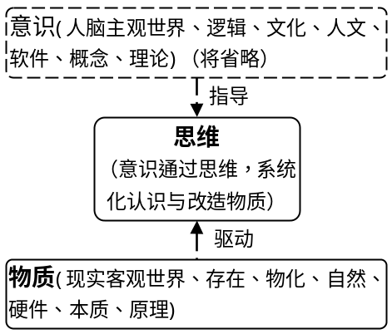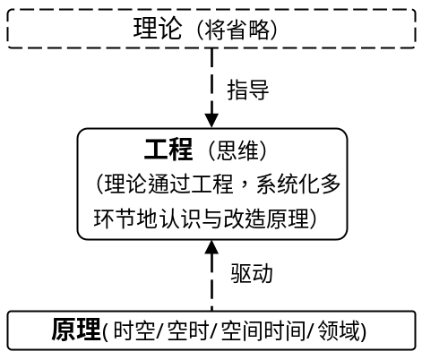
（a）思维（物质决定意识，意识通过思维系统化认识与改造物质；物质与思维；物质驱动思维、本质驱动思维、原理驱动思维；意识指导思维、概念指导思维、理论指导思维） | (b) 工程（原理决定理论，理论通过工程系统化多环节地认识与改造原理；原理与工程；原理驱动工程、时空驱动工程、领域驱动工程；理论指导工程）
图 1-1 工程的绝对迭代起点

理想迭代起点：“要素及其架构”/“过程及其状态”/“工程五环节”
图 1-1(b)所示计算工程的绝对迭代起点，尚偏抽象，具体度不够理想，需要进一步迭代如下。
- 计算互动系统原理CISP保留，计算互动系统理论CIST可省略。这是因为计算互动系统理论CIST是计算互动系统原理CISP的认识，正确的计算互动系统理论CIST与计算互动系统原理CISP是无限接近一致的。
- 计算互动系统原理CISP迭代为计算互动系统空间、计算互动系统时间。这是因为空间、时间是一切事物最基本的存在方式、最基本的属性。空间，基于系统哲学的要素架构观，迭代为要素及其架构是合理的。时间，根据系统哲学的过程状态观，迭代为过程及其状态是合理的。
- 工程Engineering根据习俗一般迭代为需分、设计、开发、实施、评价五环节。
那么， 图 1-1(b)将迭代为图 1-2所示，此时，已较接近计算工程实践需求的粒度，又便于整体表述，所以是较理想的迭代粒度，可称为“计算工程的理想迭代起点”，一切计算工程都建议以此作为相对起点进一步迭代，而无需从 图 1-1(b)所示的绝对起点迭代。其语义关系是“计算工程是要素及其架构、过程及其状态的需分、设计、开发、实施、评价的迭代（）。
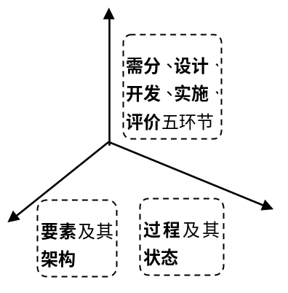
图 1-2 计算工程的理想迭代起点
- 面向物质/硬件的工程、面向意识/软件的工程
计算互动系统迭代为计算互动系统物质、计算互动系统意识，所以将衍生出面向物质的工程(物质是指现实客观世界、物化、硬件、物理、本质、原理)、面向意识的工程(意识是指人脑主观世界、文化、软件、逻辑、概念、理论)。
面向物质的工程，即以物质为主导需分、设计、开发、实施、评价计算互动系统，并以意识为辅助；面向意识的工程，即以意识为主导需分、设计、开发、实施、评价计算互动系统，并以物质为辅助。也就是说随便哪种方式，最终都可达到工程目标，只是如何更优的问题。
- 面向时间的工程、面向空间的工程
计算互动系统的原理迭代为空间与时间，所以将衍生出面向空间的工程、面向时间的工程。
面向空间的工程，即以空间为主导需分、设计、开发、实施、评价计算互动系统，并以时间为辅助；面向时间的工程，即以时间为主导需分、设计、开发、实施、评价计算互动系统，并以空间为辅助。也就是说随便哪种方式，最终都可达到工程目标，只是如何更优的问题。
一般来说，小型计算互动系统的工程，面向时间比面向空间往往更可取；大型计算互动系统的工程，面向空间比面向时间往往更可取。例如，一个课堂教学软件工程，面向时间比面向空间可能更可取，因为约40分钟的课堂教学，根据时间作为逻辑主线更为方便。再例如，一个大型的网络教学软件工程，面向空间比面向时间可能更可取，即先将整个软件迭代分解为各个子模块，然后再考虑各子模块的过程状态。
- 面向要素/类型/对象的工程、面向过程的工程
计算互动系统的原理迭代为要素及其架构、过程及其状态，所以将衍生出面向要素的工程（面向要素的工程，是面向要素/类型/对象的工程的简称，在计算机领域，常称为面向对象的工程）、面向过程的工程（面向过程的工程，在计算机领域，有时也称为面向工作流的工程）。
面向对象的工程，即以对象为主导需分、设计、开发、实施、评价计算互动系统，并以过程为辅助（即，先需分计算互动系统的所有主角用例，然后将用例根据过程及其状态组装起来）。面向过程的工程，即以过程为主导需分、设计、开发、实施、评价计算互动系统，并以对象为辅助（即，先需分计算互动系统的所有过程及其状态，然后将过程状态中的所有主角用例分析出来）。也就是说随便哪种方式，最终都可达到工程目标，只是如何更优的问题。
一般来说，小型计算互动系统的工程，面向过程比面向对象更为明智；大型计算互动系统的工程，面向对象比面向过程更为明智。例如，一个课堂教学软件工程，面向过程可能比面向对象更可取，因为约40分钟的课堂教学，根据过程作为逻辑主线更为方便。再例如，一个大型的网络教学软件工程，面向对象比面向过程可能更可取，即先将整个软件迭代分解为各个对象，然后再考虑各对象的过程状态。
上述，与“程序=对象及其架构+算法（过程及其状态）”、“软件工程=对象及其架构+算法（过程及其状态）的工程”； “程序=数据及其结构+算法（过程及其状态）”、“软件工程=数据及其结构+算法（过程及其状态）的工程”思想是一致的，将在Error: Reference source not found、Error: Reference source not found、Error: Reference source not found、附录详述。
- 面向数据的工程、面向行为的工程
面向对象的工程，因为对象是数据与行为的统一体，所以又可变换出面向数据的工程、面向行为的工程。
面向数据的工程，即以数据为主导需分、设计、开发、实施、评价计算互动系统，并以行为为辅助；面向行为的工程，即以行为为主导需分、设计、开发、实施、评价计算互动系统，并以数据为辅助。也就是说随便哪种方式，最终都可达到工程目标，只是如何更优的问题。
例如，数据统计是面向数据的工程，以被统计的对象的数据为主导而展开，行为是辅助；教学是面向行为的工程，以教育者、学育者的行为为主导而展开，数据为辅助。
- 面向项目的工程、面向日常运作的工程：工程管理；项目管理、日常管理
面向时间的工程，从时间是否具有工期限制，又可迭代为面向项目的工程与面向日常运作的工程。日常运作是指连续不断、周而复始的任务，这些任务中，常常伴随临时发生的任务，整体任务的进度、开销、效益一般较难预测。项目是在一定的时间（工期）内要完成的任务，这些任务的进度、开销、效益必须尽可能预测，并最终实现。
例如，日常的教务管理属于日常运作；而一次应对检查的教务管理则属于一个项目。再如，软件企业日常办公事务属于日常运作；而一次软件开发则属于一个项目。
对工程五环节进行决策计划、组织、指挥协调和控制，亦即工程管理。这与当前流行的管理科学与工程也是吻合的。对于面向项目的工程，又常称为项目管理。可选用著名的Project等软件作为辅助工具而实施。对于面向日常运作的工程，又常称为日常管理。可选用操作系统通常都内置的日历软件作为辅助工具而实施。
- 面向开发的工程、面向实施的工程
工程包含需分、设计、开发、实施、评价五环节，如果以某环节为主导，其他环节为辅助，那么可称之为面向该环节的工程。其中，又以面向开发的工程、面向实施的工程为典型。
Error: Reference source not found节将叙述的教育工程是面向实施的工程，即实施环节是需要最微观化的环节（此时的开发环节主要是为实施环节的活动制作一些辅助工具制品。实施环节的活动是整个工程的核心，开发环节的工具制品只是辅助）；Error: Reference source not found节将叙述的教育软件工程是面向开发的工程，即开发环节是需要最微观化的环节（此时的开发环节主要是制品制作，实施环节使用这些制品。开发环节的制品制作是整个工程的核心，实施环节的制品使用只是辅助）。

理想迭代起点的“要素及其架构”的迭代

绝对迭代起点：主角之间的计算互动系统CIS
图 1-2所示所示探究计算互动系统，首先必须将“计算互动系统要素及其架构”这一维度迭代至实践需求的粒度。
计算互动系统要素及其架构的迭代，必须从宏观到微观、从简单到复杂、以主角为本。当前计算互动时代，在此抽象出主角1、主角2之间的计算互动，作为计算互动系统要素及其架构的绝对迭代起点，如图 1-3所示。其语义关系是“计算互动系统是主角1与主角2之间计算互动的迭代”（注：除了主角1、主角2之外，可能还有其他配角，可同样思路地迭代）。
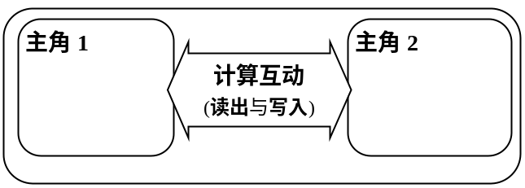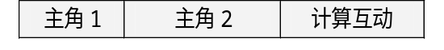
（a）图形方式表述 (b)表格方式表述
图 1-3 计算互动系统要素及其架构的绝对迭代起点
注：图 1-3(a)所示系统，自身系统一定是处于一个或多个环境系统之中的，自身系统一定是受环境系统影响的，不过在此主要聚焦自身系统。实际中需要根据具体场景考虑环境系统对自身系统的影响。
图 1-3中主角1、主角2、计算互动三要素的粒度尚偏抽象，可根据计算领域的习俗进一步迭代，计算互动要素迭代为模型（内容方法）、媒体、互动三要素，主角1、主角2二要素保持不变，将细化为图 1-4所示。
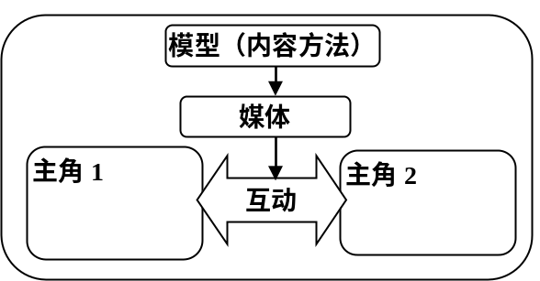
（a）图形方式表述 (b)表格方式表述
图 1-4 计算互动系统要素及其架构的迭代粒度之一

理想迭代起点；MVC/MMI
图 1-4可进一步根据信息领域流行的MVC架构本质，迭代细化为图 1-5所示（MVC即模型视图控制ModelViewController的英文缩写，“模型M”同义“内容C方法M”、“媒体M”同义“视图V”、“互动I”同义“控制C”）。此时，已较接近实践需求的粒度，又便于整体表述，所以是计算互动系统要素及其架构的较理想的迭代粒度，可称为“计算互动系统要素及其架构的理想迭代起点”，一切计算互动系统的要素及其架构都建议以此作为相对起点进一步迭代，而无需从图 1-3所示的绝对起点迭代。其语义关系是“计算互动系统是主角1与主角2之间，模型M通过视图V进行控制C的迭代”（注：除了主角1、主角2之外，可能还有其他配角，可同样思路地迭代）。
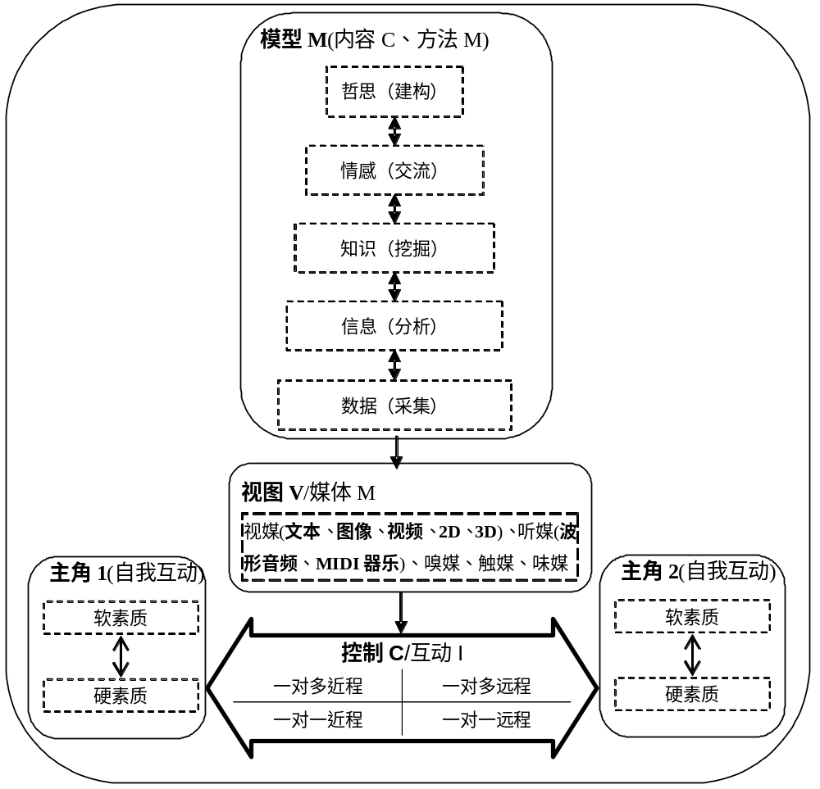
- 图形方式表述
(b)表格方式表述
图 1-5 计算互动系统要素及其架构的理想迭代起点：MVC/MMI

MVC的变换：平台；本地/网络/互联网/物联网/云计算/安全性
图 1-5若从本书后述所选用的ASP.Net Core MVC软件层次的视角(ASP.Net Core MVC软件、互联网软件、Web软件、Web应用/Web APP是类似的术语)，将变换为图 1-6所示（将在Error: Reference source not found~Error: Reference source not found详述）。

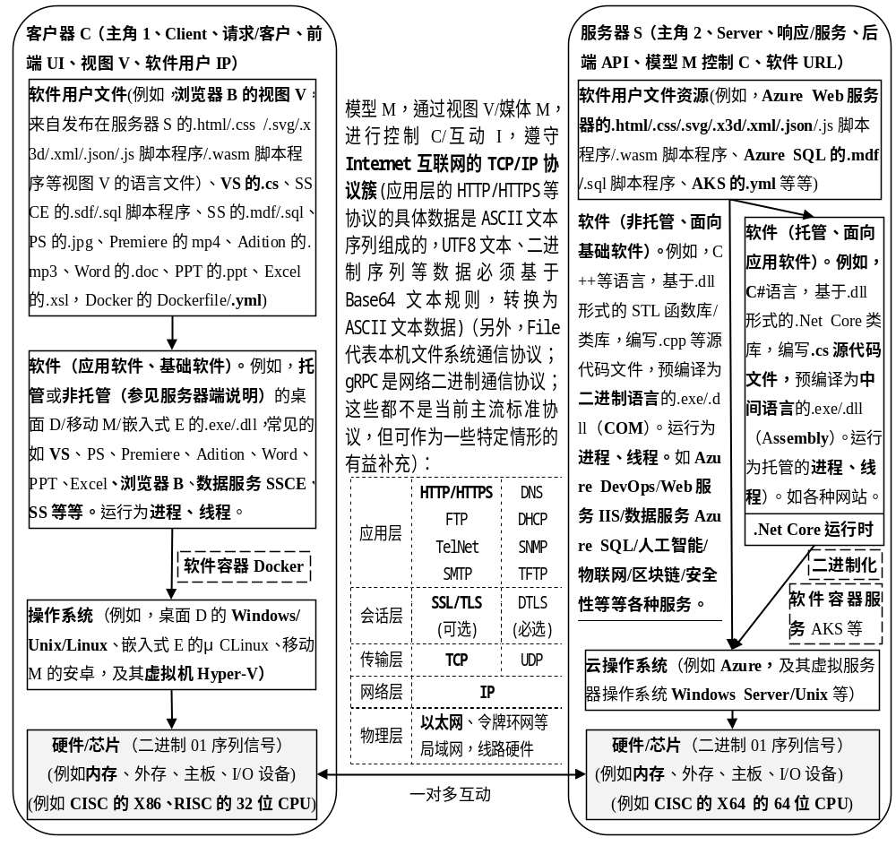
图 1-6 计算互动系统要素及其架构MVC的变换：平台；本地/互联网/Web/ASP.Net Core/大数据/物联网/云计算/安全性的视角
- 进制转换（特别是十进制与二进制之间的转换，Bit、Byte、Word）、编码（二进制编码、英语中文等文本编码）
- 位（Bit）是二进制中的最小单位，代表一个0或1的位置。 bit是位。 Byte是字节。 1Byte=8bit；比特（BIT，binary system），计算机专业术语，是信息量单位，是由英文BIT音译而来。同时也是二进制数字中的位，信息量的度量单位，为信息量的最小单位。
- 字节（Byte）是计算机处理数据的基本单位，即以字节为单位解释信息，而不是按位为单位。
- 字（word）是计算机一次存取、处理和传输的数据长度称为字，即：一组二进制数码作为一个整体来参加运算或处理的单位。一个字通常由一个或多个字节构成，用来存放一条指令或一个数据。不同的计算机，字长是不同的，常用的字长有8位/1字节、16位/2字节、32位/4字节、64位/8字节等，也就是经常说的8位机、16位机、32位机或64位机。例如，一台计算机如果用8个二进制位表示一个字，就说该机是八位机，或者说它的字长是8位的；又如，一个字由两个字节组成，即16个二进制位，则字长为16位。字长是衡量计算机性能的一个重要标志。字长越长，一次处理的数字位数越大，速度也就越快。
- 理想迭代起点的变换：安全性、加密、预防篡改抵赖
图 1-6所示要素及其架构（图 1-5变换而来），主角之间互动时，需要注意安全性，主要涉及如下：
- 对称加密
例如，数据加密标准DES/高级加密标准AES（一些工具软件可以操作实现，或者，.Net Core内置的System.Security.Cryptography.DESCryptoServiceProvider类型具有相应功能，直接根据说明调用即可，在此不深入算法）。对称加密运行速度较快，易于硬件实现。
对称加密加密和解密的密钥相同，统称为加密解密密钥，互动双方主角需要每次事先约定好一个加密解密密钥（密钥不允许泄露第三方），密钥加密数据，接收加密数据后，密钥解密数据。
- 非对称加密、预防篡改、预防抵赖：公钥与私钥、PKI/CA安全基础设施、公钥的数字证书标准x.509、数字签名、摘要算法Hash/SHA1/MD5/CRC、HTTP/HTTPS通信协议
例如，RSA加密算法（一些工具软件可以操作实现，或者，.Net Core内置的System.Security.Cryptography.RSACryptoServiceProvider类型具有相应功能，直接根据说明调用即可，在此不深入算法）。非对称加密运行速度较慢，不易于硬件实现。
非对称加密，加密和解密的密钥不相同，互动双方主角无需每次事先约定加密解密密钥，每个主角申请有两个配对的公钥与私钥：
- 一个主角公共发布供他人使用的公钥（主角的公钥为了让他人信任使用。公钥基础设施Public Key Infrastructure/公钥认证中心Certificate Authority机制中，主角付费去找CA为公钥做证书认证，CA用自己的私钥，对主角的公钥和一些相关信息一起加密，生成x.509标准数字证书，他人使用CA的公钥可解密数字证书中的主角的公钥，因为CA的权威性，那么其中的主角的公钥默认也是可信任的）。
- 一个主角秘藏的供自己使用的私钥。
下述HTTPS协议支持的非对称加密公钥与私钥互动为例（HTTP协议不一定支持，HTTPS协议，即访问https://协议的网站服务器，附加了TLS层和证书机制提供了内容加密，身份认证，数据完整性三大功能）：
- 主角1浏览器可通过RSA算法工具，生成两种配对使用的信息钥匙，一种是私钥、一种是公钥。
- 主角1浏览器，要给主角2服务器发送保密数据，明文数据被主角1浏览器用自己的私钥加密发送出去给主角2服务器，同时发送CA的私钥加密的主角1浏览器的公钥的数字证书。主角2服务器接收数据后，通过CA的公钥解开主角1浏览器的数字证书中的主角1浏览器的公钥，并用主角1浏览器的公钥解密，查看主角1浏览器的私钥加密的数据。
- 主角2服务器，要给主角1浏览器回复数据，明文写完后，主角2服务器用上述主角1服务器的公钥加密，主角2服务器用自己的私钥加密网页以后，连同网站公钥的数字证书，一起发送给主角1浏览器端。主角1服务器接收数据后，用自己的私钥解密，就能看到数据的明文。浏览器的"证书管理器"，有"受信任的根证书颁发机构"列表。浏览器会根据这张列表，查看解开数字证书的公钥，从而可解密网页为明文而浏览。如果数字证书有问题，浏览器将发出相应警告。
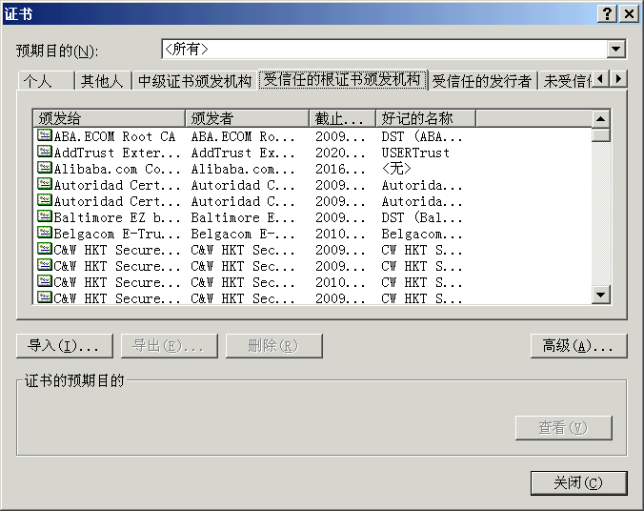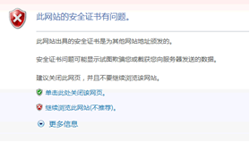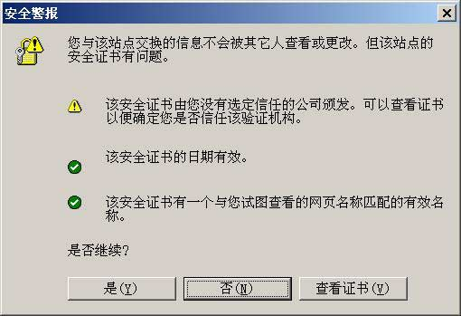
- “Hash算法的数字签名”则是预防篡改、预防抵赖的重要机制。Hash中文意译为“碎裂”，本意是“提取摘要（消息摘要Message Digest、数字摘要Digital Digest）”，一般翻译做“散列”，也有直接音译为“哈希”，就是把任意长度的输入通过散列算法变换成128bit固定长度的整数输出，该输出就是散列值（注：这一串密文亦称为数字指纹Finger Print，它有固定的长度，且不同的明文摘要成密文，其结果总是不同的，而同样的明文其摘要必定一致）。如果消息在途中改变了，则接收者通过对收到消息的新产生的摘要与原摘要比较，就可知道消息是否被改变了。摘要算法实现有：哈希普通算法Hash（System.Object.GetHashCode()）、安全哈希算法SHA1（System.Security.Cryptography.SHA1CryptoServiceProvider）、消息摘要算法MD5（System.Security.Cryptography.MD5CryptoServiceProvider），循环冗余校验算法CRC（.Net Core未内置类型需自定义类型实现）在此不深入数学机制。数字签名两个目的：证明这消息是你发的；证明这消息内容确实是完整的而且没有在中途被别人篡改过。就是把你公告的原文做一次哈希（md5或者sha1都行），然后用你的私钥加密这段哈希作为数字签名，并一起公布出去。当别人收到你的公告时，他可以用你的公钥解密你的签名，如果解密成功，并且解密出来的哈希值确实和你的公告原文一致，那么他就证明了两点：这消息确实是你发的，而且内容没有被篡改过。主角1给朋友主角2回信，决定采用数字签名。他写完后先用摘要算法工具，生成信件的摘要。然后，主角1使用私钥，对这个摘要加密，生成"数字签名"（signature）。主角1将这个签名，附在信件下面，一起发给主角2。主角2收信后，取下数字签名，用主角1的公钥解密，得到信件的摘要。由此证明，这封信确实是主角1回复的。主角2再对信件本身使用摘要算法工具，将得到的结果，与上一步得到的摘要进行对比。如果两者一致，就证明这封信未被篡改过。对于数字签名者来说，也具有不可否认的作用。
- 权限控制
权限控制还将在Error: Reference source not found节详述。
- 区块链
- 易被黑客攻击的代码漏洞
代码漏洞还将分布在各个章节详述。

MVC的变换：要素/类型/对象、架构/模式/结构/关系；大数据
要素/类型/对象（属性与方法）、架构/模式/结构/关系（属性读写与方法调用），最终具体化为CPU/内存二进制的01数据、01数据的读写（拷贝与引用、装箱/拆箱）。
图 1-6所示要素及其架构（图 1-5变换而来），又可变换为要素/类型/对象（数据、行为）、架构/模式/结构/关系（数据读写、行为调用）；数据采集/信息互动/知识发现/情感挖掘/智慧建构。若从“要素、类型、对象（数据、行为）”的“架构、模式、结构、关系（数据读写、行为调用）”的语言与算法描述的视角，将变换为图 1-8所示（将在Error: Reference source not found详述）。
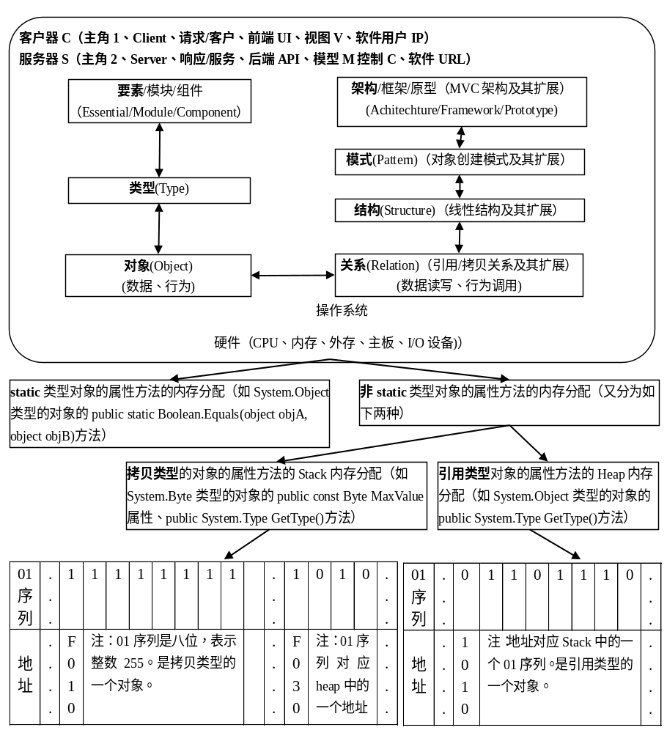
图 1-7 计算互动系统要素及其架构MVC的变换：要素/类型/对象（数据、行为）、架构/模式/结构/关系（数据读写、行为调用）的视角内存读出写入；引用类型之对象、拷贝类型之对象
图 1-6所示要素及其架构（图 1-5变换而来），最终转化为隐喻人脑的计算机内存的二进制数码序列而自动化计算（注：内存处理实际情况要远远比这复杂得多，本书的应用程序代码来说，一般不用具体管理，而由所基于的操作系统自动管理）。解释如下：
- 对于已有的硬件系统来说，内存安装是确定的，内存地址是固定的（而内存地址所对应的0或1，一段内存所对应的01序列或者说内容，是可能动态变化的）？由操作系统以及.NET Core CLR管理，对于应用开发来说是代码无关的。内存分配与回收是自动的，代码无关，CLR释放。unsafe、safe的互补；默认safe；基础程序一般需要使用unsafe代码获得相应的功能、应用程序不建议使用unsafe代码而无故复杂化代码(面向内存而非面向对象的非安全代码声明unsafe、内置地址指针*、内存固定fixed、stack内存分配stackalloc)，虽然是托管，但内存自动分配、自动回收等管理意义已经不存在了。safe面向对象的托管/unsafe面向内存的托管、应用程序/基础程序。在CLR，不安全代码是指无法验证的代码。 C# 中的不安全代码不一定是危险的；只是其安全性无法由 CLR 进行验证的代码。 因此，CLR 只对在完全受信任的程序集中的不安全代码执行操作。非托管代码就是绕过CLR，由操作系统直接执行，它有自己的垃圾回收、类型安全检查等服务，如果使用不安全代码，由代码辨析欸人员自己而不是CLR负责确保您的代码不会引起安全风险或指针错误。在本书中将“safe的C#代码”/“unsafe的C#代码”，作为“应用程序.exe、.dll/基础程序.exe、.dll”判断，本书主要面向“应用程序.exe、.dll”，“基础程序.exe、.dll”请在理解本书全文之后，进一步参见相关资料。注：safe的C#代码不直接读写而托管给.Net Core读写内存中二进制数据，以及CPU、内存、外存、主板、各种接口外设等各种硬件,这些机制不需了解细节；unsafe的C#代码可直接读写而不托管给.Net Core读写内存中二进制数据，以及CPU、内存、外存、主板、各种接口外设等各种硬件，这些机制需要了解细节。在此的safe与managed同义，最好意译为“受保护的、托管的”；unsafe与unmanaged同义，最好意译为“不受保护的、非托管的”。
- Static内存、非Static内存（参见Error: Reference source not found、Error: Reference source not found）
- Stack内存、Heap内存；引用类型之对象、拷贝类型之对象；装箱、拆箱；System.Object；System.ValueType（参见Error: Reference source not found）
- 内存读出写入，映射为了引用类型之对象、拷贝类型之对象。引用类型的对象（对象之间是拷贝关系（拷贝/被拷贝的简称））、拷贝类型的对象（对象之间是引用关系（引用/被引用关系的简称））；装箱、拆箱；较大地降低性能，应该尽量避免。Error: Reference source not found将述及根System.Object默认是是引用类型，System.ValueType的后代则是拷贝类型，也就是说类型尽量不要跨越System.ValueType类型而转换。
- 拷贝相等（01序列相等）/引用相等（地址相等）：因为内存芯片中的内存地址是固定并唯一编号的，所以引用相等就肯定拷贝相等，但是，拷贝相等不一定引用相等。

图 1-5中“模型M（内容、方法）”要素，与大数据也是吻合的（数据入库集成进仓/分析/挖掘/情感/人工智能），如图 1-8所示。

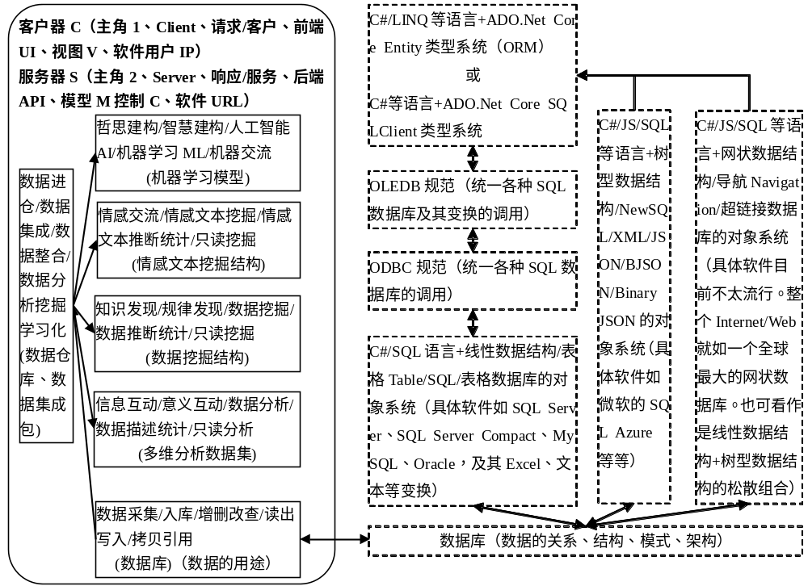
图 1-8 计算互动系统要素及其架构MVC的变换：大数据（数据入库进仓/分析/挖掘/情感/人工智能）的视角

理想迭代起点的“过程及其状态”的迭代

绝对迭代起点
图 1-2所示所示，“计算互动系统过程及其状态的迭代”即“计算互动系统过程及其状态”这一维度随“计算互动系统要素及其架构”这一维度的迭代，那么，可推导表 1-1所示计算互动系统过程及其状态的绝对迭代起点。
表 1-1 计算互动系统过程及其状态的绝对迭代起点（计算互动系统要素及其架构为横向、计算互动系统过程及其状态为纵向的迭代)
计算互动系统要素及其架构→ | ……（计算互动系统要素及其架构的迭代深入）
计算互动系统过程及其状态↓ | ……（计算互动系统要素及其架构的迭代深入）
……（计算互动系统过程及其状态的迭代深入） | ……（迭代深入）

理想迭代起点
表 1-1 尚偏抽象，具体度不够理想，需要进一步迭代如下。
- 基于图 1-5（b），“计算互动系统要素及其架构”替换为主角1、主角2、模型M（内容、方法）、媒体/视图V、互动/控制C。
- 计算互动系统过程及其状态迭代为过程开始、过程状态点n…、过程结束，这是因为任何计算互动系统的过程及其状态，都可抽象出开始、中途…、结束的过程状态点。最宏观的计算互动系统过程及其状态，就如整个宇宙、人类的过程及其状态；较宏观的计算互动系统过程及其状态，就如每个人一生的过程及其状态、每个学校一个学期的过程及其状态；较微观的计算互动系统过程及其状态，就如每次课堂的过程及其状态、每次网络学习的过程及其状态；最微观的计算互动系统过程及其状态，就如各个人、各个物每分每秒的过程及其状态。
- 迭代时，以主角要素为本（以模型M（内容、方法）、媒体/视图V、互动/控制C要素为辅）、以主角用例为驱动（即以主角所做的事情为驱动）。主角用例以主谓宾形式描述，便于维护交流。这些用例最终继承多态地迭代到实践需求的对象及其关系，并以语言与算法描述，将在Error: Reference source not found结合计算机语言阐述。
基于上述，可推导计算互动系统过程及其状态的理想迭代起点将如表 1-2所示,此时，已较接近实践需求的粒度，又便于整体表述，所以是较理想的迭代粒度，可称为“计算互动系统过程及其状态的的理想迭代起点”，一切计算互动系统过程及其状态的都建议以此作为相对起点进一步迭代，而无需从表 1-1所示的绝对起点迭代。其语义关系是“计算互动系统过程及其状态是主角1、主角2、模型M（内容C、方法M）、视图V/媒体M、控制C/互动I的开始、中途、结束的的迭代（注：除了主角1、主角2之外，可能还有其他配角，可同样思路地迭代。此外，计算互动系统过程及其状态可能多个并发，而且每个计算互动系统过程及其状态可能是顺序、分支、循环的统一，将在Error: Reference source not found节结合计算机语言阐述）。
表 1-2 计算互动系统过程及其状态的理想迭代起点（计算互动系统要素及其架构为横向、计算互动系统过程及其状态为纵向的迭代)
计算互动系统要素及其架构→ | 主角1 | 主角2 | 模型M（内容、方法） | 视图V/媒体M | 控制C/互动I
计算互动系统过程及其状态↓
（0~时间点1）  开始。 | 主角1的用例x及其迭代 | 配合主角1的用例x及其迭代 | 主角1的用例x的模型及其迭代 | 主角1的用例x的媒体及其迭代 | 主角1的用例x的互动及其迭代
（时间点1~时间点n）  中途… | 主角1的用例y及其迭代 | 配合主角1的用例y及其迭代 | 主角1的用例y的模型及其迭代 | 主角1的用例y的媒体及其迭代 | 主角1的用例y的互动及其迭代
（时间点n~结束）  结束。 | 主角1的用例z及其迭代 | 配合主角1的用例z及其迭代 | 主角1的用例z的模型及其迭代 | 主角1的用例z的媒体及其迭代 | 主角1的用例z的互动及其迭代
思辨：中国古词名句“不忘初心、方得始终”的过程状态观。

理想迭代起点的“工程五环节”的迭代

绝对迭代起点
图 1-2所示，“计算工程五环节的迭代”即“需分、设计、开发、实施、评价五环节”这一维度随“计算互动系统要素及其架构”、“计算互动系统过程及其状态”两个维度的迭代。那么，可推导表 1-3所示计算工程五环节的绝对迭代起点。
表 1-3 计算工程五环节的绝对迭代起点（计算互动系统要素及其架构为横向、计算互动系统过程及其状态为纵向的需分、设计、开发、实施、评价五个表格的迭代)
计算互动系统要素及其架构→ | ……（计算互动系统要素及其架构的迭代深入）
计算互动系统过程及其状态↓ | ……（计算互动系统要素及其架构的迭代深入）
……（计算互动系统过程及其状态的迭代深入） | ……（迭代深入）

理想迭代起点
表 1-3尚偏抽象，具体度不够理想，需要进一步迭代。基于表 1-2，计算工程五环节的理想迭代起点将如表 1-4所示。此时，已较接近实践需求的粒度，又便于整体表述，所以是较理想的迭代粒度，可称为“计算工程五环节的理想迭代起点”，一切计算工程五环节都建议以此作为相对起点进一步迭代，而无需从表 1-3所示的绝对起点迭代。除了主角1、主角2之外，可能还有其他配角，可同样思路地迭代。此外，计算互动系统过程及其状态可能多个并发，而且每个计算互动系统过程及其状态可能是顺序、分支、循环的统一，将在Error: Reference source not found节结合计算机语言阐述。
表 1-4 工程五环节的理想迭代起点（计算互动系统要素及其架构为横向、计算互动系统过程及其状态为纵向的需分、设计、开发、实施、评价五个表格的迭代)
计算互动系统要素及其架构→ | 主角1 | 主角2 | 模型M（内容、方法） | 视图V/媒体M | 控制C/互动I
计算互动系统过程及其状态↓
（0~时间点1）  开始。 | 主角1的用例x及其迭代 | 配合主角1的用例x及其迭代 | 主角1的用例x的模型及其迭代 | 主角1的用例x的媒体及其迭代 | 主角1的用例x的互动及其迭代
（时间点1~时间点n）  中途… | 主角1的用例y及其迭代 | 配合主角1的用例y及其迭代 | 主角1的用例y的模型及其迭代 | 主角1的用例y的媒体及其迭代 | 主角1的用例y的互动及其迭代
（时间点n~结束）  结束。 | 主角1的用例z及其迭代 | 配合主角1的用例z及其迭代 | 主角1的用例z的模型及其迭代 | 主角1的用例z的媒体及其迭代 | 主角1的用例z的互动及其迭代

软件的视角：“软件原理与工程”是“现实原理与工程”的隐喻
软件工程是现实工程的隐喻，那么，基于表 1-4所示计算工程五环节的理想迭代起点，软件工程五环节的理想迭代起点将如表 1-5所示（除了主角1、主角2之外，可能还有其他配角，可同样思路地迭代。此外，计算互动系统过程及其状态可能多个并发，而且每个计算互动系统过程及其状态可能是顺序、分支、循环的统一，将在Error: Reference source not found节结合计算机语言阐述）。
表 1-5 软件工程五环节的理想迭代起点(计算互动系统软件要素及其架构为横向、计算互动系统软件过程及其状态为纵向的需分、设计、开发（代码、编译构建/开发运行（Debug测试调试排错/Release发行、发布部署）、实施/运维、评价五个表格的迭代)
软件要素及其架构→ | 软件用户 | 软件 | 软件模型M(内容、方法) | 软件视图V/软件媒体M | 软件控制C/软件互动I
软件过程及其状态↓
（0~软件时间状态点1）  开始。  软件用户登录软件进行主角验证。  开始使用软件系统。 | 软件用户登录软件进行主角验证的用例及其迭代。 | 软件响应用户登录进行主角验证的用例及其迭代。 | 软件用户登录软件进行主角验证这一用例相关的模型M及其迭代。 | 软件用户登录软件进行主角验证这一用例相关的视图V及其迭代。 | 软件用户登录软件进行主角验证这一用例相关的控制C及其迭代。
中途…… | 略…… | 略…… | 略…… | 略…… | 略……
（软件时间状态点n~软件过程结束）  结束。  软件用户退出软件进行主角注销。下一轮迭代…… | 软件用户退出软件进行主角注销的用例及其迭代。 | 软件响应用户退出软件进行主角注销的用例及其迭代。 | 软件用户退出软件进行主角注销这一用例相关的模型M及其迭代。 | 软件用户退出软件进行主角注销这一用例相关的视图V及其迭代。 | 软件用户退出软件进行主角注销这一用例相关的控制C及其迭代。

[?]袁启昌,黄景碧.新编计算机应用基础教程[M].清华大学出版社,2010.9.江苏高等学校精品教材奖.网络链接：http://blog.sina.com.cn/jiaoyuxinxijishu
[?]“计算互动系统原理与工程”思维（Computation Interaction System Principles and Engineering Thinking）可概述如下，还将在全书深入。 - “思维”。思维的载体是语言（语法、词法、句法）及其算法。语言必须采取合理的算法表达。算法是指能够对一定规范的输入，在有限步骤内，获得所要求的输出的系列语言代码过程。还将在全书深入。 - “原理与工程”。在此是指信息系统互动的原理与工程，即，信息系统互动的要素及其架构的需分、设计、开发、实施、评价五环节。“工程”的本质就是“多环节的认识与改造”（名词）、“多环节地认识与改造”（动词），当前一般划分为“需分、设计、开发、实施、评价五环节”。例如，“教育工程”就是“教育的需分、设计、开发、实施、评价五环节”、“软件工程”就是“软件的需分、设计、开发、实施、评价五环节”。“需分、设计、开发、实施、评价五环节”同义经典的“分析、设计、开发、实施、管理、评价五环节”（简称为ADDIE环节，这与通俗的说法“要做什么、怎么做、做了什么、使用所做的、组织控制所做的、做得如何”是类似的）。“需分”即“需求分析”，比“分析”更适合工程五环节的本质涵义、更具体精准（“分析”对应“综合”，涵盖了整体到部分/宏观到微观/抽象到具体的所有方面，如，结果分析、数据分析、原因分析、需求分析，等等，工程五环节中的分析主要是指需求分析）。还将在全书深入。 - “系统”。 系统本质上是与“存在”（在哲学学科、思辨领域中常用）、“时空”（在自然界探源、人文界溯源、沧桑、历史等领域中常用）、“世界”（在宗教、民俗等领域中常用）、“领域”（在地理、权限、科学专业等方面常用）、“东西”（在通俗、口语等领域中常用）、“事物”（在专业术语、科技等领域中常用）相似的术语，是这个世界一切的通称，但强调贯穿整体宏观多态抽象与部分微观单态具体的迭代（如第2页所示的“Error: Reference source not found”所述。系统思维更体现计算性、理论逻辑性、实验实证性，更迎合现代严谨科技思维的需求，但因此也可能存在“刻板”、“机械”、“冷漠”之嫌。不过，所有这些，最终又都在于运用系统思想的人把握！还将在全书结合计算机语言深入。 “迭代”在此即“系统迭代”、“系统迭代计算”，是指“起点终点之间，宏观微观、一整体多部分、一主线多支线、多层次统一、抽象具体的反复运作，每一次运作过程称为一次迭代，而每一次迭代的输出将作为下一次迭代的输入，起点从而到达目标终点，并运用语言与算法描述，甚至最终转化为计算机二进制序列而自动化计算”。例如，表象到真相的迭代、需求分析到需求实现的迭代……。迭代有时也和递归互换使用，其实，递归本质上是迭代的一个特例（迭代、递归都与顺序、分支、循环流程相关，还将在Error: Reference source not found节结合计算机语言深入）。起点向终点迭代时，迭代终点是多样的，需要依据实践需求而确定。例如，Error: Reference source not found将述及的教育系统，教育者要素迭代到教师通常就是实践需求的终点，也就是说教师已是可作为数据行为的最基本单位，并以语言与算法描述（通常不需要进一步迭代到教师的嘴巴、眼睛、心脏、肝肺，因为探究教师的教学一般不需微观到这么细）。但是，对于教育健康系统来说，教师一般不会是迭代终点，而需要进一步迭代到嘴巴、眼睛、心脏、肝肺这些身体健康相关的对象，作为数据行为的最基本单位，并以语言与算法描述。也可见，教育系统相对教育健康系统来说偏向更宏观的社会科学系统，教育健康系统偏向更微观的自然科学系统，当然又都是自然科学与社会科学的统一，只是统一的程度不同而已。统一包含如下几个方面的含义：一是整体与部分各个方面、宏观抽象与微观具体各个层次都要考虑到，但根据具体的时间空间，该整体考虑时就整体考虑，该部分考虑就部分考虑；该宏观抽象时就宏观抽象，该微观具体时就微观具体。二是考虑的时候可能有不同的视角、主线，但是同一时间空间，视角、迭代主线必须一致。三是最终都运用语言与算法描述。还将在第3章、第4章结合计算机语言深入。 - “互动”。是“控制”术语的宏观化，既面向机器领域，也面向人的领域。“互动”，在此是指系统的互动。意味着任何一个具体的系统都不可能是绝对孤立的，而是与其他系统互相联系的，即，数据读写、行为调用的。还将在Error: Reference source not found、Error: Reference source not found结合计算机语言深入。 - “计算”。当前是信息时代，但更是信息时代向计算时代、大数据时代演变的时代，紧扣这一时代背景，信息融合计算科技，“信息”微观为“计算”（“计算”即“信息的计算”，简写为名词化的“计算”）。计算（自动化计算）则是算法的计算机等物理机器的自动化实现，当前计算的物理机器主要是指二进制布尔逻辑电路的电子计算机（如果算法可以映射到图灵计算机、冯﹒诺依曼计算机形式的布尔逻辑电路而自动化运行，则是可计算的。中文的“计算”也可进一步划分为“计”、“算”两方面理解，“计”可看作是一切事物的二进制化，即无论是定量的还是定性的事物都必须二进制化编码，“算”可看作是二进制方式的运算），不过人类历史上实际上经历了如下的计算发展历程：扳手指计算（十进制的鼻祖，基于人的10个手指，分别可表示为0、1、2、3、4、5、6、7、8、9十种数码，满10进1）→结绳计算（十进制）→秤砣计算（十进制、十六进制）→算盘计算（十进制）→机械计算（如机械手表等，涵盖了60秒进1分钟60分钟进1小时的六十进制、24小时进一天的二十四进制、7天进一周的七进制、365天进一年的三百六十五进制，等等）→电子计算（如电子计算机，二进制，基于电子电路通与不通的两种状态，分别可表示为0、1二种数码，满2进1）。在当前计算机领域，一切语言及其算法代码（无论人类语言及其算法、还是计算机语言及其算法）最终都将转化为0、1二进制定量代码的序列而自动化计算。还将在Error: Reference source not found结合计算机语言深入。
[?]CSTA. K-12 Computer Science Standards, Revised 2011[DB/OL].https://c.ymcdn.com/sites/www.csteachers.org/resource/resmgr/Docs/Standards/CSTA_K-12_CSS.pdf [2011][2019.03.04]. 10-11.这和计算机科学教师协会定义的、标准化发展的、政策性的、较宏观的CSTA 2011计算思维定义是一致的，即“Computational thinking is thus a problem-solving methodology that can interweave computer science with all disciplines, providing a distinctive means of analyzing and developing solutions to problems that can be solved computationally”，若附加上工程，即可意译为“计算工程思维，最宏观的层次来看，是一种认识与改造世界的系统化多环节思维方式，并可迭代细化。它可以将计算机科学与所有学科交织整合在一起，系统化多环节迭代地认识与改造世界。”。此中文意译体现了如下：国外更强调实践中的具体问题解决；国内更强调最宏观层次的世界的认识与改造，再迭代细化。国外更强调方法论；国内更强调思维方式，思维方式用来解决问题就成为了方法论。
[?]黄景碧.数据驱动的教育决策支持系统(DDEDSS)设计与开发研究[D].华东师范大学,2012,4. http://blog.sina.com.cn/jiaoyuxinxijishu
[?]黄景碧,黄纯国.教育原理与工程——信息互动系统的视角[M].清华大学出版社,2012.12.江西社会科学优秀成果二等奖. http://blog.sina.com.cn/jiaoyuxinxijishu
[?]黄景碧,温善毅.软件原理与工程——ASP.Net Core MVC案例教程[M].清华大学出版社,2014.9.江西课题结题优秀奖. http://blog.sina.com.cn/jiaoyuxinxijishu

